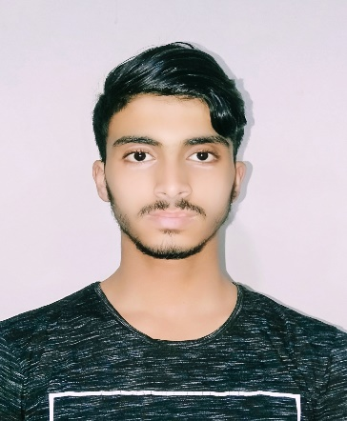

**FORMATION**

Casablanca

Casablanca

**Anglais:**

**CENTRES D’INTÉRÊT**

**20 Ans**

Adil

**ANAB**

06.45.61.15.48

Ain Borja Champ de tire N° 164 Casablanca

b

Adilanab777@gmail.com

Débutant

* La cuisine.
* Sports : volleyball.

**EXPERIENCE**

2018- En cours

*Université Hassan II*

**J’ai continué mes études a l’université sciences physiques**

*lycée Bir Anzarane*

**Baccalauréat série Science Physique.**

### *DIPLOME De Technicien spécialisé en Maintenance des machines outils et* *autres machines de production automatisée*

*ISIC Ain bordja*

Casablanca

Mars 2019 – Avril 2019

Casablanca

**Français:**

langue maternelle

**Langue:**

Intermédiaire

**Arabe:**

**COMPETENCES**

**Stage de fin Formation**

2 mois d’Experience dans un magasin de

2017-2018

2018

2016-2017